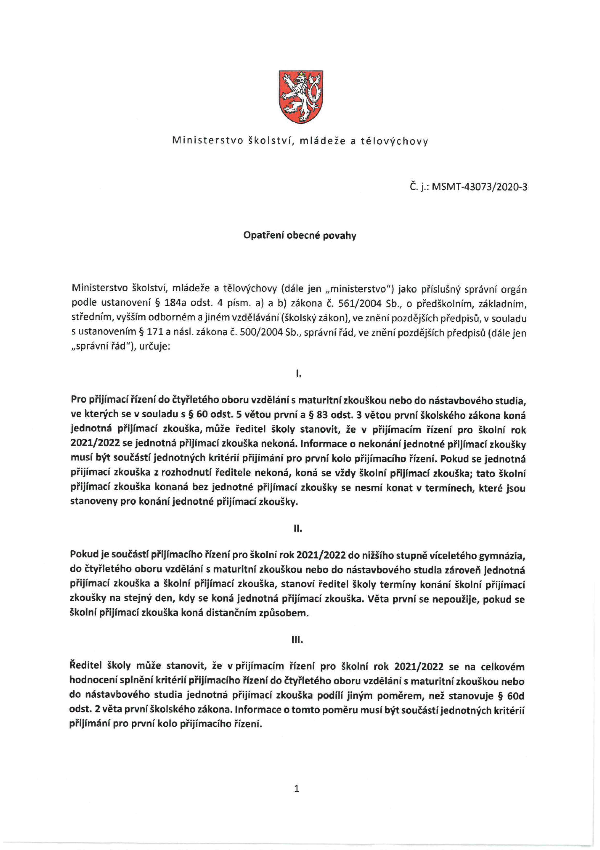
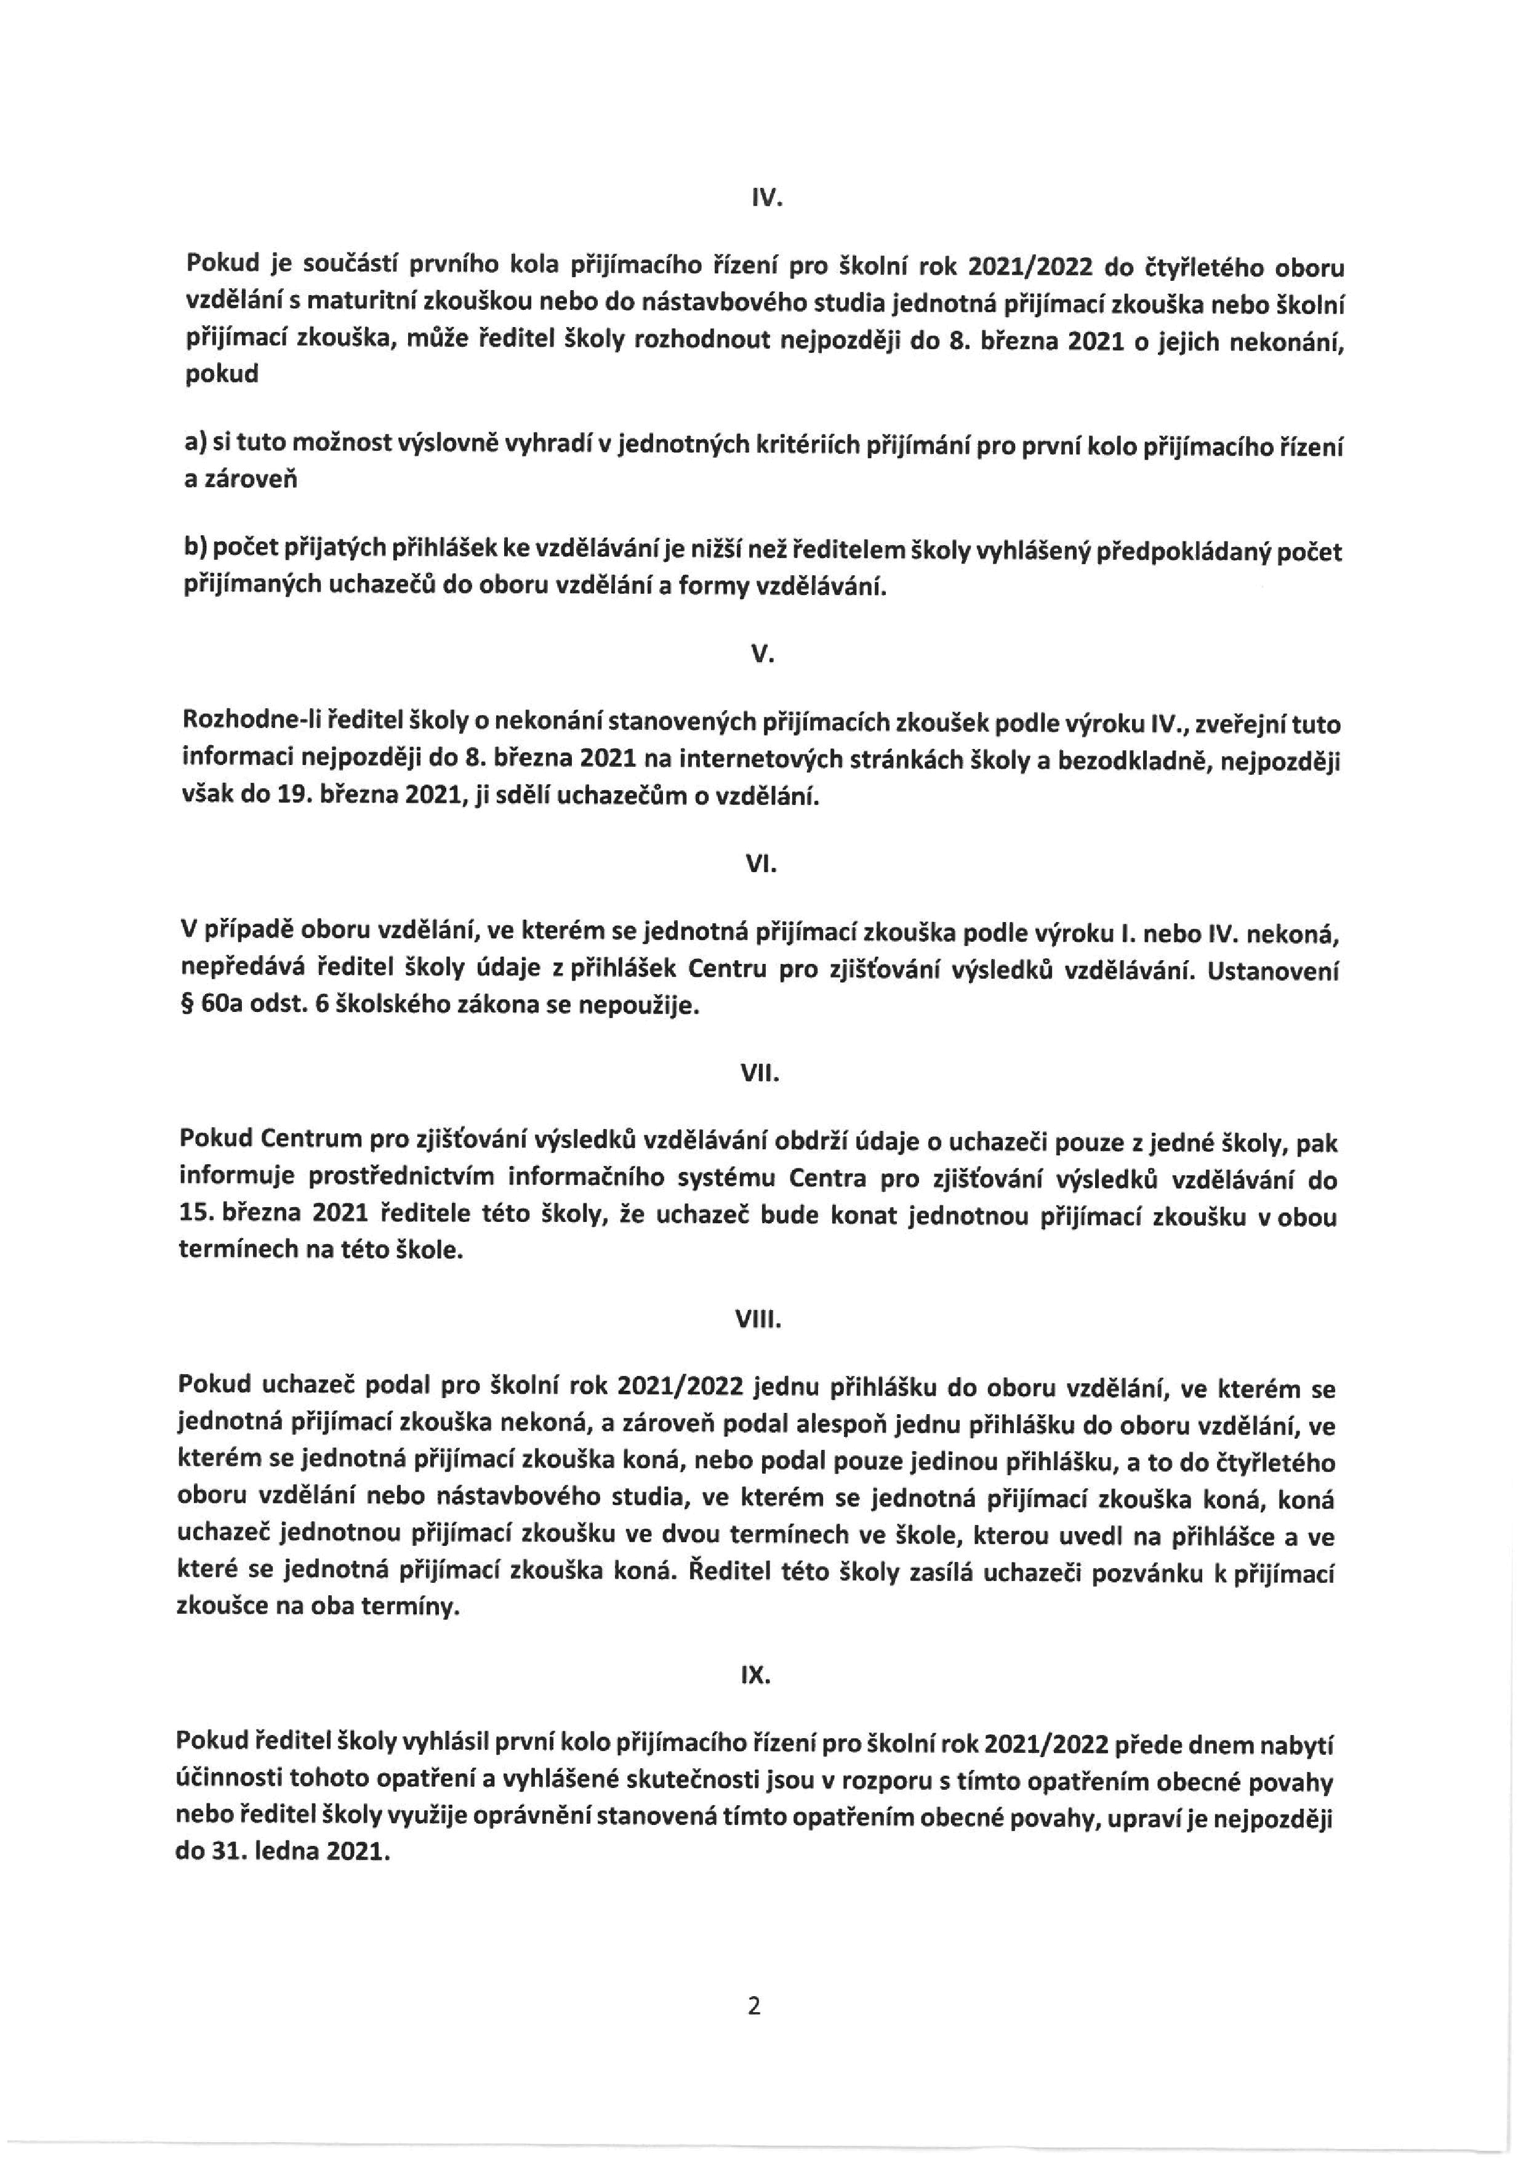
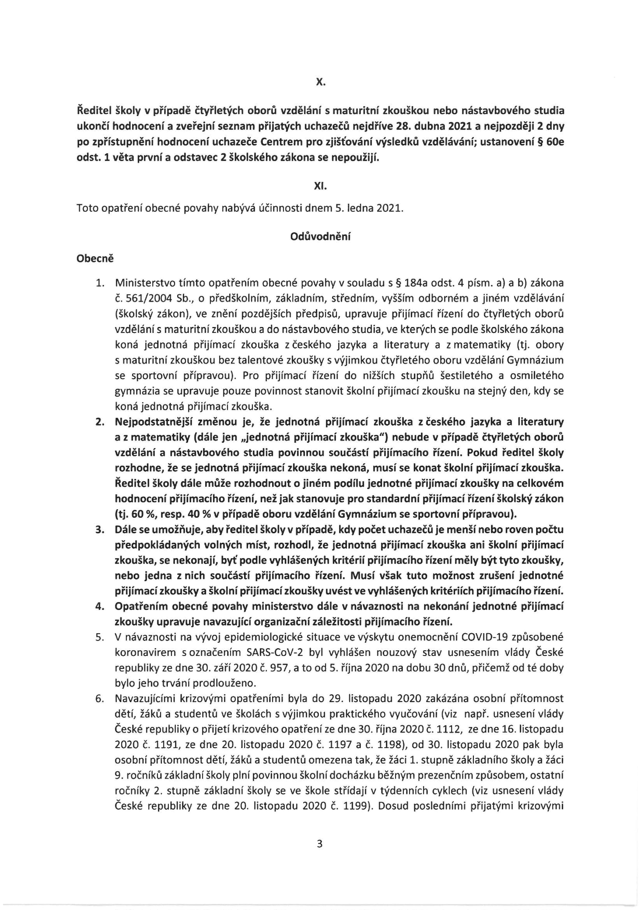
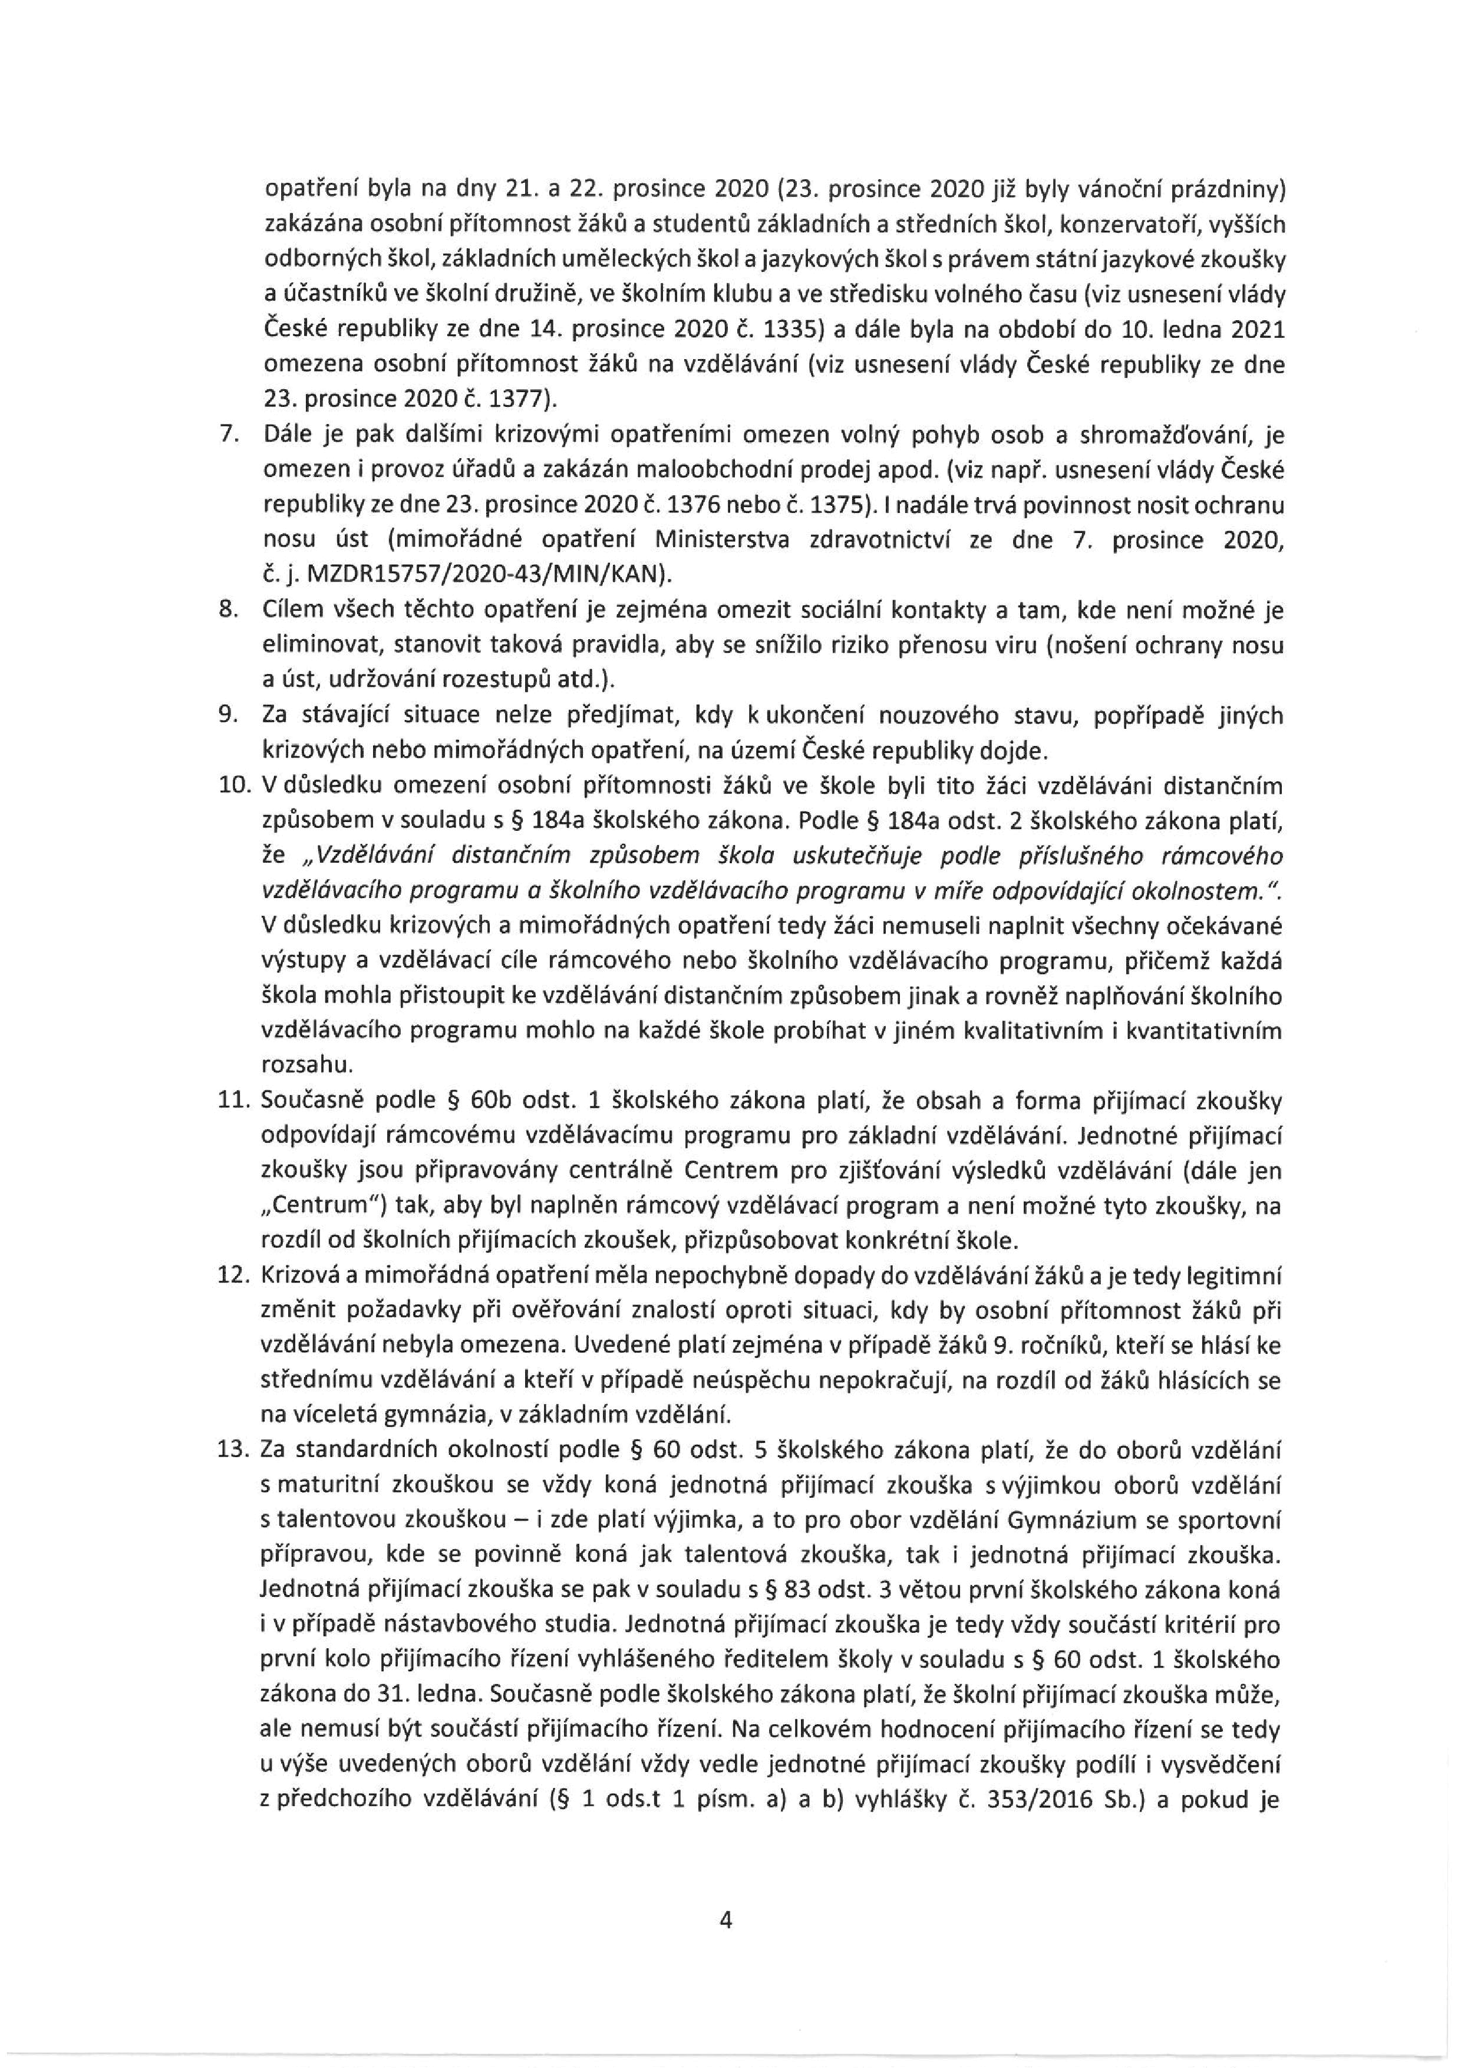
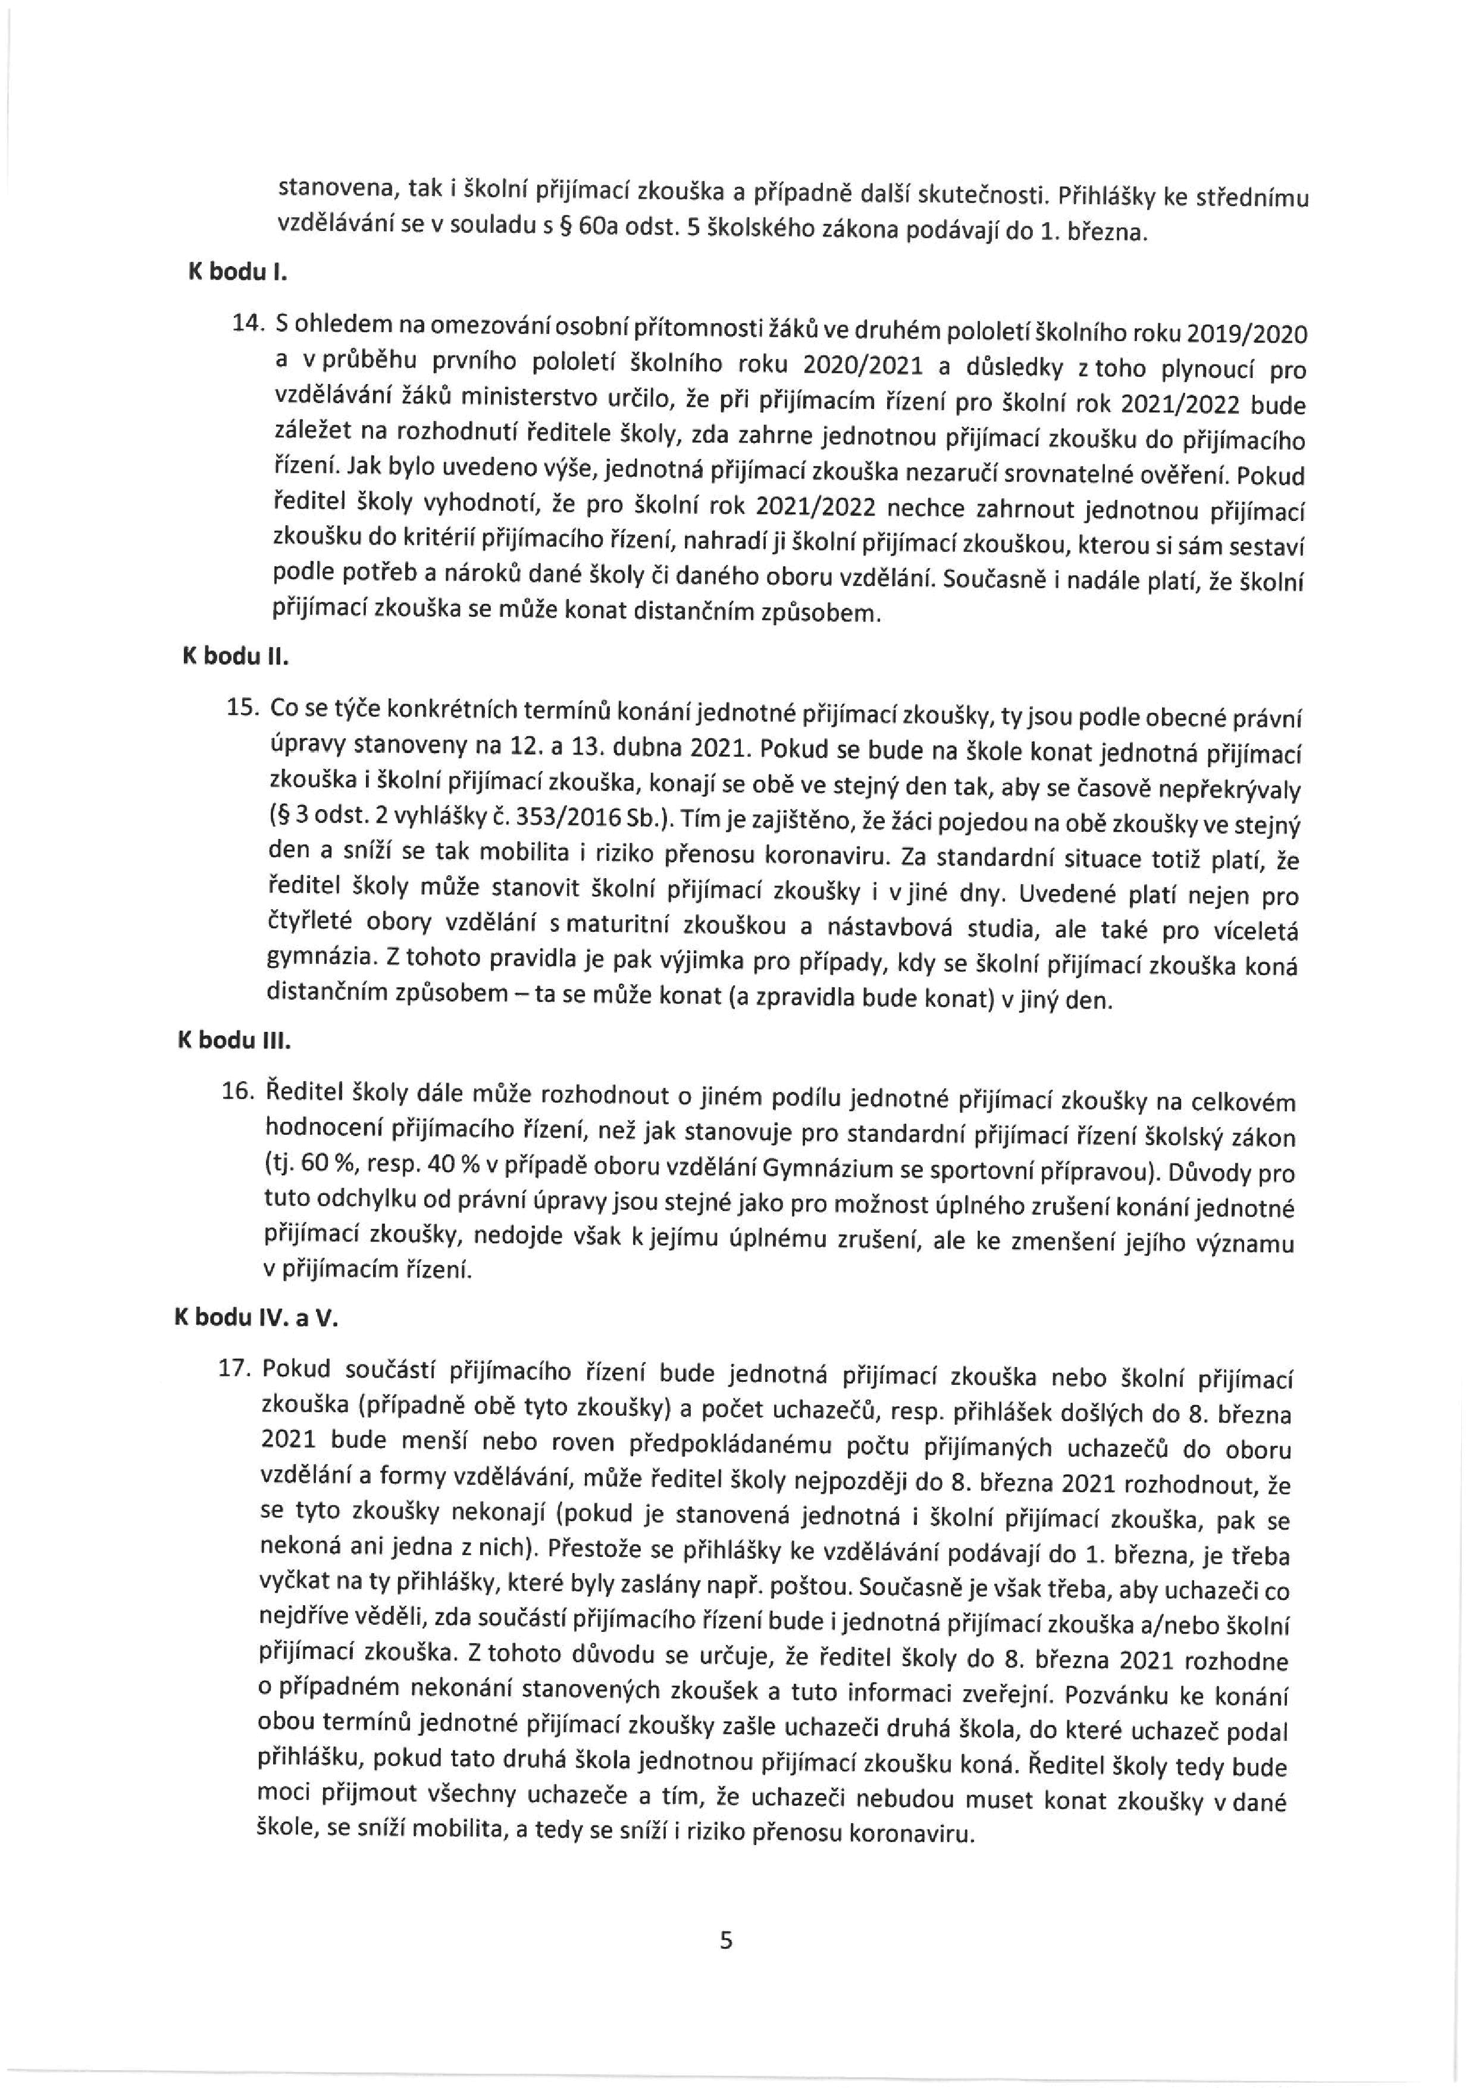
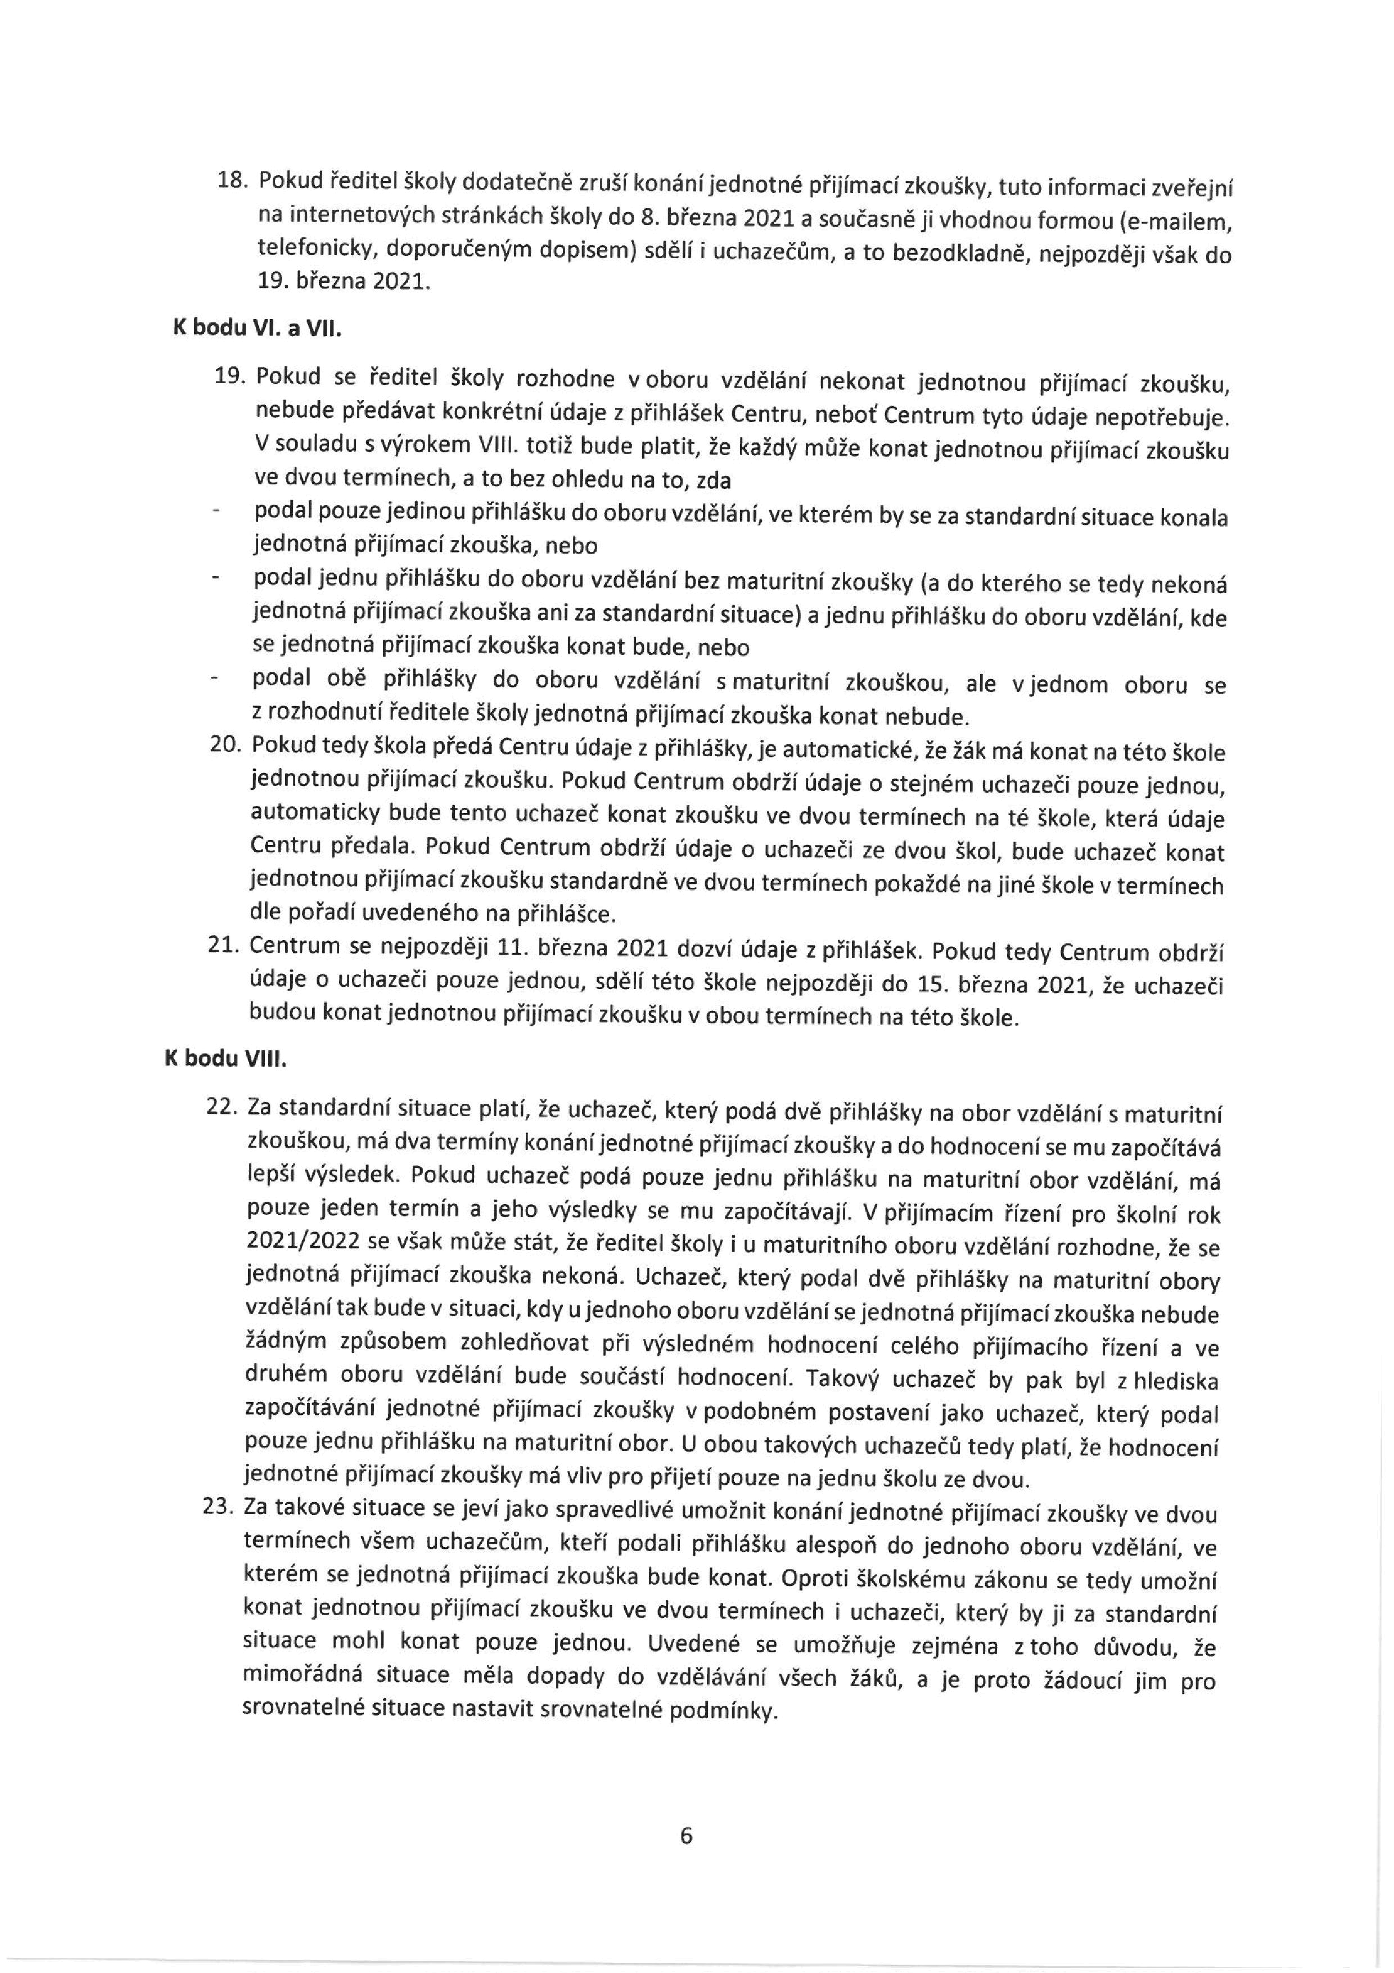
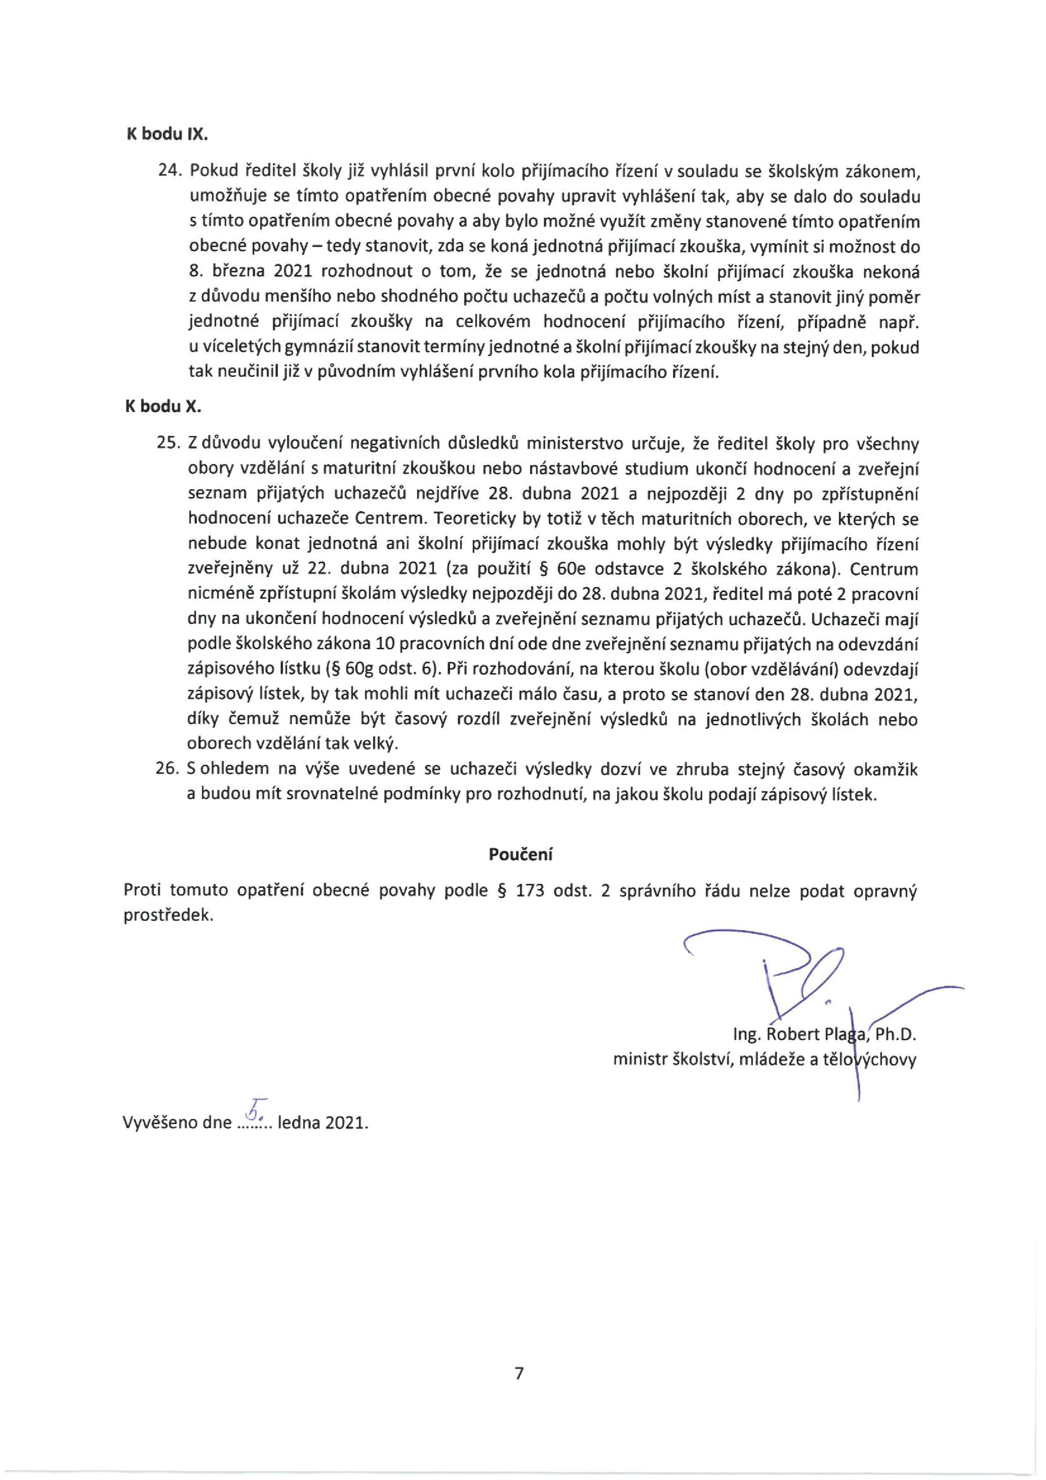

Doložka konverze do dokumentu obsaženého v datové zprávě
Tento dokument, který vznikl převedením vstupu v listinné podobě do podoby elektronické pod pořadovým číslem 134728568-257609-210105070845, skládající se z 7 listů, se doslovně shoduje s obsahem vstupu.
Vstup bez viditelného prvku.
Jméno a příjmení osoby, která konverzi provedla: RENÁTA KAŠPAROVÁ
Vystavil: Ministerstvo školství, mládeže a tělovýchovy
Pracoviště: Ministerstvo školství, mládeže a tělovýchovy
Ministerstvo školství, mládeže a tělovýchovy, Karmelitská 7, 118 12 Praha 1 dne 05.01.2021
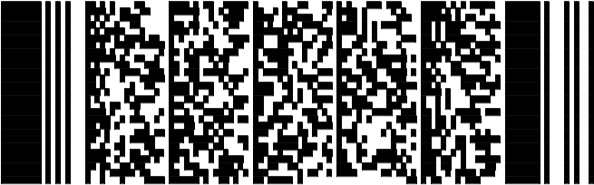
134728568-257609-210105070845

